Επεξεργασία Σημάτων Φωνής και Ήχου
Εργασία

Επιμέλεια
Γεώργιος Νικολαΐδης - ΑΜ π21115

Εισαγωγή
Στα πλαίσια της παρούσας εργασίας αναπτύχθηκε ένα σύστημα δυαδικής ταξινόμησης φωνής (foreground) και θορύβου (background). Περιλαμβάνει τρεις λειτουργίες: εκπαίδευση (train), δοκιμή (test), αξιολόγηση (evaluation). Η εκπαίδευση συμπεριλαμβάνει την κατασκευή ενός συνόλου δεδομένων με προκαθορισμένες ετικέτες αναφοράς που θα χρησιμοποιηθούν για να “μάθει” ο ταξινομητής να διακρίνει τους ήχους “foreground” από τους “background”. Έπειτα, γίνεται η εκπαίδευση του ταξινομητή χρησιμοποιώντας τα δεδομένα από το προηγούμενο βήμα. Στο στάδιο της δοκιμής, ένα ή περισσότερα αρχεία ήχου επεξεργάζονται, “περνάνε” από τον εκπαιδευμένο ταξινομητή, τίθενται επί μετα-επεξεργασία, και παράγεται ένα αρχείο CSV με τις χρονικές στιγμές που ο ήχος χαρακτηρίστηκε “foreground” και “background” από το σύστημα. Τέλος, η αξιολόγηση πραγματοποιείται με τη χρήση ενός CSV αρχείου από το στάδιο της δοκιμής, και ένα JSON αρχείο με transcriptions, το οποίο αποτελεί την πηγή αλήθειας. Διάφορες μετρικές υπολογίζονται και ύστερα συνδυάζονται για να παραχθεί ένα τελικό σκορ αξιολόγησης.

Περιεχόμενα
Εισαγωγή 2
Προ-Επεξεργασία Δεδομένων 4
Εξαγωγή Χαρακτηριστικών 6
Θεωρητική Προσέγγιση 6
Επιλογή Χαρακτηριστικών 7
Χαρακτηριστικά Χρονικού Πεδίου 7
Χαρακτηριστικά Φασματικού Πεδίου 7
Ταξινόμηση 8
Μετα-Επεξεργασία 8
Επιλογή Συνόλου Δεδομένων 8
Αναφορά Επιδόσεων Ταξινομητών 8
Αναφορές 8

Προ-Επεξεργασία Δεδομένων
Προτού ξεκινήσει η διαδικασία εξαγωγής χαρακτηριστικών, τα ηχητικά δεδομένα τίθενται υπό προ-επεξεργασία ώστε να έχουν μια πιο “κανονικοποιημένη” μορφή. Σκοπός είναι η αύξηση της ποιότητας των εξαγόμενων χαρακτηριστικών μέσω την εφαρμογή βασικών φίλτρων στο αρχικό σήμα ήχου. Επίσης, σε αυτό το στάδιο γίνεται η κατάτμηση του σήματος σε επικαλυπτόμενα πλαίσια.
Αρχικά, εφαρμόζεται απομάκρυνση DC offset που έχει ως αποτέλεσμα η μέση τιμή του σήματος ήχου να γίνει 0. Πρόκειται για κανονικοποίηση του σήματος που απαλείφει ανεπιθύμητες ιδιότητες του σήματος (παραμόρφωση, clipping)
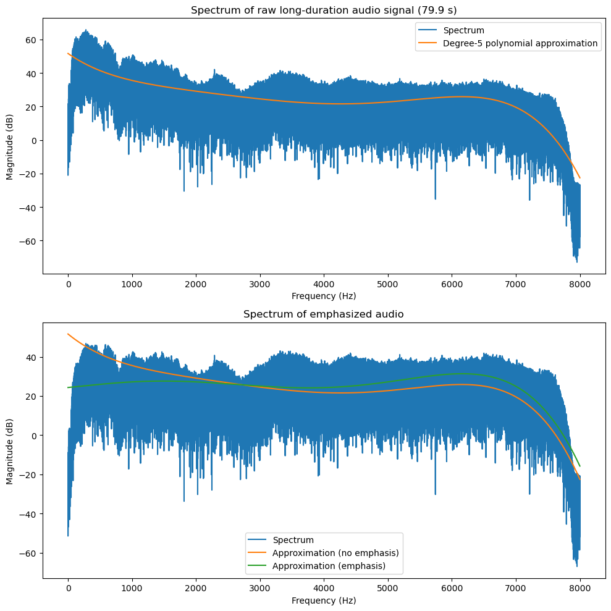
Στη συνέχεια, χρησιμοποιείται ένα φίλτρο προέμφασης, το οποίο τονίζει κάποιες συχνότητες με βάση μια παράμετρο . Η επιλογή της ορίζει ποιες συχνότητες θα τονιστούν. Σε σήματα φωνής, έχει παρατηρηθεί και αποδειχθεί ότι η υψηλότερες συχνότητες που παράγονται με την ομιλία (πχ: το φώνημα “σ”) έχουν λιγότερη ένταση από της χαμηλότερες (πχ: φωνήεντα). Με το φίλτρο προέμφασης μπορούμε να τονίσουμε τις υψηλότερες συχνότητες ώστε να έχουν την ίδια περίπου ένταση με τις χαμηλότερες. Για εφαρμογές επεξεργασίας φωνής η συνήθης επιλογή της παραμέτρου είναι . Στο παρακάτω γράφημα απεικονίζονται δυο αναπαραστάσεις ενός σήματος ήχου στο χώρο των συχνοτήτων (Fourier Transform και υπολογισμός log-magnitude). To πάνω γράφημα δείχνει το φασματικό περιεχόμενο του σήματος χωρίς να έχει εφαρμοστεί το φίλτρο. Φαίνεται εύκολα η μείωση της έντασης όσο αυξάνονται η συχνότητες. Το κάτω γράφημα δείχνει το φασματικό περιεχόμενο του σήματος μετά από την εφαρμογή του φίλτρου και αναδεικνύεται η “ισορροπία” της έντασης σε όλο το πεδίο των συχνοτήτων.
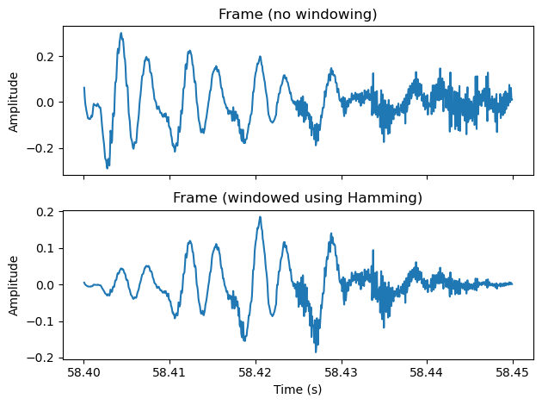
Τέλος, το προ-επεξεργασμένο σήμα χωρίζεται σε μικρής διάρκειας επικαλυπτόμενα πλαίσια και κάθε ένα πολλαπλασιάζεται με μια συνάρτηση παραθύρου (Hamming, Hann, κ.α.) που απαλείφει την ασυνέχεια στην αρχή και το τέλος του σήματος, προκειμένου να μειωθεί η φασματική διαρροή. Η διαδικασία της κατάτμησης σε πλαίσια έχει δυο παραμέτρους: το μήκος του πλαισίου και το μήκος του hop (την απόσταση μεταξύ πλαισίων στο σήμα). Για να έχουμε επικαλυπτόμενα πλαίσια πρέπει το μήκος του hop να είναι μικρότερο του μήκους του πλαισίου. Συνήθως (και ως default στο κώδικα), το μήκος το πλαισίου είναι 25ms και το hop είναι 10ms. Από εδώ και πέρα, όλα τα μεταγενέστερα στάδια θα δουλεύουν με τα πλαίσια.

Εξαγωγή Χαρακτηριστικών
Σε αυτό το στάδιο το κάθε πλαίσιο μετατρέπεται από μια κυματομορφή σε ένα διάνυσμα χαρακτηριστικών (feature vector) που το περιγράφουν στο σύνολο του. Εδώ είναι κρισιμότατη η επιλογή των χαρακτηριστικών που θα αντιπροσωπεύουν τα πλαίσια. Αν τα επιλεγμένα χαρακτηριστικά δεν απεικονίζουν καθαρά τα πλαίσια που περιέχουν ομιλία και τα πλαίσια που έχουν θόρυβο, τότε ο ταξινομητής θα κάνει “μαντεψιές” αντί να διακρίνει μεταξύ foreground και background.

Θεωρητική Προσέγγιση
Προτού παρουσιαστούν και αναλυθούν τα χαρακτηριστικά που εξάγονται, αξίζει να σημειωθούν οι διαφορές μεταξύ ομιλίας και θορύβου, και τι ηχητικές ιδιότητες περιέχει η ομιλία ώστε να χρησιμοποιηθούν στην εξαγωγή χαρακτηριστικών.
Η ομιλία αποτελείται από δύο κύριες “υπό-κατηγορίες”: την φωνητική ομιλία και την άφωνη ομιλία[1]. Φωνήεντα και κάποια σύμφωνα (πχ: “β”, “ν”) εντάσσονται στην πρώτη, ενώ σύμφωνα όπως τα “σ” και “φ” ανήκουν στη δεύτερη. Η διάκριση γίνεται επειδή η πρώτη κατηγορία έχει ιδιαίτερο φασματικό περιεχόμενο που αποτελείται από την θεμελιώδη συχνότητα του ομιλητή και τις αρμονικές. Η δεύτερη κατηγορία δεν έχει αυτό το ιδιαίτερο φάσμα, και μοιάζει πολύ περισσότερο σε θόρυβο. Επειδή η ομιλία είναι συνδυασμός αυτών των δυο κατηγοριών, γίνεται πιο προκλητική η ανάλυση.
Στην άλλη μεριά, ο θόρυβος (πχ: βήματα, πιάτα που αντικρούονται) χαρακτηρίζεται από τα εξής:
- Ομοιόμορφη κατανομή της φασματικής ενέργειας – η δομή του φάσματος είναι σχετικά επίπεδο, δηλαδή δεν υπάρχουν ευδιάκριτες κορυφές σε ορισμένες συχνότητες.
- Μη-περιοδική κυματομορφή
Ορισμένες κατηγορίες θορύβου, όπως η μουσική ή ο στατικός θόρυβος που παράγει το μικρόφωνο μπορεί να μοιάζουν πιο πολύ σε ομιλία, αλλά και πάλι υπάρχουν διαφορές που επιτρέπουν την διάκριση μεταξύ τους.

Επιλογή Χαρακτηριστικών
Με το παραπάνω θεωρητικό υπόβαθρο, έγιναν οι παρακάτω επιλογές για τον χαρακτηρισμό του ήχου:

Χαρακτηριστικά Χρονικού Πεδίου
Παρόλο που τα περισσότερα χαρακτηριστικά εξάγονται από την φασματική αναπαράσταση του πλαισίου, υπάρχουν δύο χρήσιμες μετρικές στο πεδίο του χρόνου, η οποίες είναι αδιαχώριστο και συμπληρωματικό ζεύγος.
Αρχικά, ο ρυθμος μηδενικών διελεύσεων (Zero-crossing rate – ZCR) μετράει πόσες φορές μια κυματομορφή περνάει από τη τιμή 0. Η ενέργεια μέσης τετραγωνικής ρίζας (root mean square energy – RMS) είναι η τετραγωνική ρίζα της μέσης τετραγωνικής τιμής. Η ZCR συσχετίζεται με την συχνότητα – υψήλη ZCR υποδηλώνει την παρουσία και την κυριαρχία υψηλών συχνοτήτων, και αντιστρόφως. Η ενέργεια RMS δίνει την “ένταση” του σήματος και είναι υψηλή όταν δεν επικρατεί ησυχία. Η ενέργεια RMS από μόνη της δεν είναι ιδιαίτερα βοηθητική επειδή μολονότι η ομιλία έχει συνήθως υψηλή ενέργεια, ένα δυνατό κλείσιμο πόρτας μπορεί να έχει και υψηλότερη. Όμως, ως ζεύγος, αυτες οι δύο τιμές μπορούν να περιγράψουν σήματα ομιλίας ενάντι σήματα θορύβου.
ZCR | RMS Energy | Ερμηνεία
Υψηλή | Υψηλή | Ορισμένες κατηγορίες θορύβου
Υψηλή | Χαμηλή | Άφωνη ομιλία (“σ”, “φ”, “θ”, κ.α.)
Χαμηλή | Υψηλή | Φωνητική ομιλία (φωνήεντα και κάποια σύμφωνα)
Χαμηλή | Χαμηλή | Σιγή

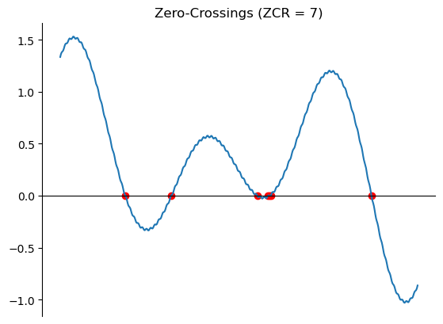
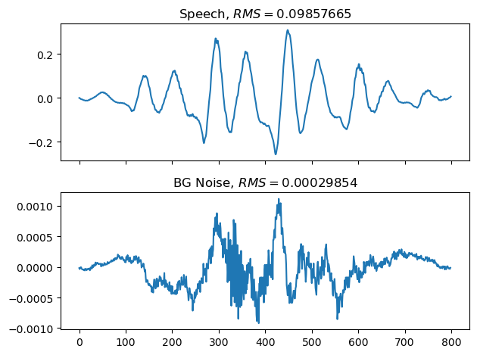

Χαρακτηριστικά Φασματικού Πεδίου
Στο πεδίο των συχνοτήτων γίνεται η περισσότερη δουλειά, χάρις στις ιδιαίτερες ιδιότητες της φωνής/ομιλίας σε αυτό. Το κύριο εργαλείο για όλα τα παρακάτω χαρακτηριστικά είναι ο μετασχηματισμός Fourier, που δίνει την αναπαράσταση μιας συνάρτησης στο πεδίο των συχνοτήτων. Η συνάρτηση που προκύπτει από τον μετασχηματισμό είναι μιγαδική και μπορεί να αναλυθεί με δύο τρόπους κυρίως: χρησιμοποιώντας το πραγματικό μέρος της συνάρτησης για να βρεθεί το μέτρο (magnitude) ή χρησιμοποιώντας το φανταστικό μέρος της συνάρτησης για να “αποκαλυφθεί” η φάση (phase). Επειδή ο μετασχηματισμός εφαρμόζεται ανα πλαίσιο διάρκειας ~25ms, η ανάλυση της φάσης δεν αποτελεί αντικείμενο ενδιαφέροντος διότι δεν υπάρχει ανάγκη για χρονική πληροφορία οσο γίνεται δουλεία στο φασματικό πεδίο.
To πιο σημαντικά χαρακτηριστικά είναι οι συνιστώσες του Mel-Frequency Cepstrum (Mel-Frequency Cepstrum Coefficients – MFCC). “Cepstrum” είναι το μέτρο του αντίστροφου μετασχηματισμού Fourier του λογαριθμικού φάσματος (log-spectrum), είναι πιο κατανοητό με μαθηματική εξίσωση:
.

Ταξινόμηση

Μετα-Επεξεργασία

Επιλογή Συνόλου Δεδομένων

Αναφορά Επιδόσεων Ταξινομητών

Αναφορές
[1] ‘Source–filter model’, Wikipedia. 1 Απρίλιος 2026. Ημερομηνία πρόσβασης: 28 Μάιος 2026. [Έκδοση σε ψηφιακή μορφή]. Διαθέσιμο στο: https://en.wikipedia.org/w/index.php?title=Source%E2%80%93filter_model&oldid=1346514817#cite_note-2

